密集市街地整備アクションプログラム
庄内・豊南町地区
令和7年度
豊中市
- 地区の基礎情報
地区名 |  |  | 庄内地区 |  |  |  | 地区面積 |  |  | 189ha |  | 所在地 |  | 庄本町1,2,3丁目、大島町1,2丁目、島江町2丁目、大黒町1,2,3丁目、千成町1,3丁目、  庄内栄町1,3,4丁目、庄内幸町2,3,4,5丁目、庄内西町2,3,4,5丁目、庄内東町3,4,5,6丁目、  日出町1丁目
まちの  将来像 |  |  | 誰もが安全に安心して暮らせるまちづくり、にぎわいとゆとりのあるまちづくりをめざす |  |  |  |  |  |  |  |  |  |  |  |  |  | 評価範囲 |  |  | 面積 |  | 評価指標  想定平均焼失率  (R6年度末時点) |  | 解消目標年度
成り立ちと現況 | ・昭和30年代以降の高度経済成長期に、道路･公園等の都市基盤施設が未整備なまま駅周辺を核に、多くの文化住宅・木造アパート等が建設された地区である。  ・庄内地区においては、昭和48年から地域住民によるまちづくり組織が立ち上げられ、住民参加のもとで整備計画を策定し、計画に基づく主要生活道路や都市計画道路の整備など、住環境の改善に取り組んでいる。 |  |  |  |  |  | 問題点 | ・本地区では、老朽木造住宅が広範囲に位置してかつ多く残存しているため、延焼や倒壊の危険性が高い。  ・権利関係が輻輳化していることや、法に基づく接道条件を満たしていない等により建替えが進まない地域もある。  ・高齢化が進んでいることから、将来の地域防災の担い手が不在となる恐れがある。 |  |  |  |  |  |  |  |  | ②大島町 |  |  | 16ha |  | 43.1% |  | R7年度以降
 |  |  |  |  |  |  |  |  |  |  |  |  |  |  |  |  | ③島江町 |  |  | 8ha |  | 28.3% |  | R7年度末
 |  |  |  |  |  |  |  |  |  |  |  |  |  |  |  |  | ⑦庄内幸町 |  |  | 15ha |  | 27.1% |  | R7年度末
 |  |  |  |  |  |  |  |  |  |  |  |  |  |  |  |  | ⑧庄内西町 |  |  | 13ha |  | 38.7％ |  | R7年度末
 |  |  |  |  |  |  |  |  |  |  |  |  |  |  |  |  | ⑨庄内東町 |  |  | 22ha |  | 21.0% |  | R6年度末解消
 |  |  |  |  |  |  |  |  |  |  |  |  |  |  |  |  | 解消済 |  |  | 75ha |  | ― |  | R2年度末解消済
 |  |  |  |  |  |  |  |  |  |  |  |  |  |  |  |  | ➀庄本町 |  |  | 16ha |  | ― |  | R4年度末解消済
 |  |  |  |  |  |  |  |  |  |  |  |  |  |  |  |  | ④庄内栄町➀ |  |  | ８ha |  | ― |  | R4年度末解消済
 |  |  |  |  |  |  |  |  |  |  |  |  |  |  |  |  | ⑤庄内栄町② |  |  | 9ha |  | ― |  | R3年度末解消済
 |  |  |  |  |  |  |  |  |  |  |  |  |  |  |  |  | ⑥庄内栄町③ |  |  | 7ha |  | ― |  | R3年度末解消済
《解消に向けた取組みの方向性》
整備水準達成に向け、延焼経路となる老朽建築物の除却及び主要生活道路の整備を行う。
 |  |  |  |  |  |  |  |  |  |  |  |  |  |  |  |  | 防火規制 | 準防火地域指定  (500㎡を超える、3階以上を規制対象) |  |  |  |  |  | ―
 |  |  |  |  |  |  |  |  |  |  |  |  |  |  |  |  |  | 防災街区整備地区計画施行  (500㎡以下、3階以下も規制対象) |  |  |  |  |  | H25年度
基礎データ |  |  |  | H26 | H27 | H28 |  |  | H29 |  | H30 |  | R1 |  | R2 | R3 |  |  | R4 |  | R5 |  | R6 |  | R7
基礎データ | 人口（人） |  |  | 28,445 | 28,035 | 27,650 |  |  | 27,331 |  | 27,083 |  | 26,845 |  | 26,619 | 26,291 |  |  | 25,949 |  | 25,879 |  | 25,708
基礎データ |  | 市全域 |  | 400,623 | 403,260 | 403,795 |  |  | 405,271 |  | 406,076 |  | 408,110 |  | 409,460 | 408.964 |  |  | 407,692 |  | 407,081 |  | 406,067
基礎データ | 人口増減率（％） |  |  | ― | ▲1.4 | ▲1.4 |  |  | ▲1.2 |  | ▲0.9 |  | ▲0.9 |  | ▲0.8 | ▲1.2 |  |  | ▲1.3 |  | ▲0.3 |  | ▲0.7
基礎データ |  | 市全域 |  | ― | 0.7 | 0.1 |  |  | 0.4 |  | 0.2 |  | 0.5 |  | 0.3 | ▲0.1 |  |  | ▲0.3 |  | ▲0.1 |  | ▲0.2
基礎データ | 人口密度（人/ha） |  |  | 151 | 148 | 146 |  |  | 145 |  | 143 |  | 142 |  | 141 | 139 |  |  | 137 |  | 137 |  | 136
基礎データ |  | 市全域 |  | 109 | 110 | 110 |  |  | 111 |  | 111 |  | 112 |  | 112 | 112 |  |  | 111 |  | 111 |  | 111
基礎データ | 高齢者数（人） |  |  | 9,983 | 10,003 | 10,033 |  |  | 9,902 |  | 9,879 |  | 9,784 |  | 9,668 | 9,495 |  |  | 9,224 |  | 9,060 |  | 8,808
基礎データ | 高齢化率（％） |  |  | 35.1 | 35.7 | 36.3 |  |  | 36.2 |  | 36.5 |  | 36.4 |  | 36.3 | 36.1 |  |  | 35.5 |  | 35.0 |  | 34.3
基礎データ |  | 市全域 |  | 24.4 | 24.8 | 25.2 |  |  | 25.4 |  | 25.6 |  | 25.6 |  | 25.7 | 25.7 |  |  | 25.7 |  | 25.8 |  | 25.8
基礎データ | 建物棟数（棟） |  |  | 11,475 | 11,474 | 11,432 |  |  | 11,379 |  | 11,457 |  | 11,380 |  | 11,265 | 11,057 |  |  | 10,894 |  | 10,962 |  | 10,962
基礎データ | 建物更新率（％） |  |  | 0.6 | 0.7 | 0.6 |  |  | 0.7 |  | 0.5 |  | 0.5 |  | 0.5 | 0.7 |  |  | 0.8 |  | 0.7 |  | 0.6
※人口：各年10月1日時点の住民基本台帳人口より作成
※建物棟数：各年の課税データより作成

地区名 |  |  | 豊南町地区 |  |  |  | 地区面積 |  |  | 57ha |  | 所在地 |  | 豊南町東3,4丁目、豊南町西1,2,3,4,5丁目、豊南町南1,2,3,4丁目
まちの  将来像 |  |  | 誰もが安全に安心して暮らせるまちづくり、にぎわいとゆとりのあるまちづくりをめざす |  |  |  |  |  |  |  |  |  |  |  |  |  | 評価範囲 |  |  | 面積 |  | 評価指標  想定平均焼失率  (R6年度末時点) |  | 解消目標年度
成り立ちと現況 | ・昭和30年度代以降の高度経済成長期に、道路・公園などの都市基盤施設が未整備のまま木造アパートや文化住宅等が無秩序に建てられるなど急激に市街化が進み、密集市街地が形成された。  ・現在、老朽木造住宅が多く残存しており、さらに道路幅員4ｍ未満の狭あい道路が多い地区となっている。  ・豊南町地区においては、平成7年から地域住民によるまちづくり組織が立ち上げられ、住民参加のもとで整備計画を策定し、計画に基づく主要生活道路の整備など、住環境の改善に取り組んでいる。 |  |  |  |  |  | 問題点 | ・本地区では、老朽木造住宅が広範囲に位置してかつ多く残存しているため、延焼や倒壊の危険性が高い。  ・権利関係が輻輳化していることや、法に基づく接道条件を満たしていない等により建替えが進まない地域もある。  ・高齢化が進んでいることから、将来の地域防災の担い手が不在となる恐れがある。 |  |  |  |  |  |  |  |  | ①豊南町① |  |  | 20ha |  | 31.3％ |  | R7年度以降
 |  |  |  |  |  |  |  |  |  |  |  |  |  |  |  |  | 解消済 |  |  | 34ha |  | ― |  | R2年度解消済
 |  |  |  |  |  |  |  |  |  |  |  |  |  |  |  |  | ②豊南町② |  |  | 3ha |  | ― |  | R5年度解消済
《解消に向けた取組みの方向性》
整備水準達成に向け、延焼経路となる老朽建築物の除却及び主要生活道路の整備を行う。
 |  |  |  |  |  |  |  |  |  |  |  |  |  |  |  |  | 防火規制 | 準防火地域指定  (500㎡を超える、3階以上を規制対象) |  |  |  |  |  | ―
 |  |  |  |  |  |  |  |  |  |  |  |  |  |  |  |  |  | 防災街区整備地区計画施行  (500㎡以下、3階以下も規制対象) |  |  |  |  |  | H25年度
基礎データ |  |  |  | H26 | H27 | H28 |  |  | H29 |  | H30 |  | R1 |  | R2 | R3 |  |  | R4 |  | R5 |  | R6 |  | R7
基礎データ | 人口（人） |  |  | 8,055 | 7,920 | 7,886 |  |  | 8,016 |  | 7,892 |  | 8,062 |  | 8,096 | 7,975 |  |  | 7,937 |  | 7,966 |  | 7,981
基礎データ |  | 市全域 |  | 400,623 | 403,263 | 403,795 |  |  | 405,271 |  | 406,076 |  | 408,110 |  | 409,460 | 408,964 |  |  | 407,692 |  | 407,081 |  | 406,067
基礎データ | 人口増減率（％） |  |  | － | ▲1.7 | ▲0.4 |  |  | 1.6 |  | ▲1.5 |  | 2.2 |  | 0.4 | ▲1.5 |  |  | ▲0.5 |  | 0.4 |  | 0.0
基礎データ |  | 市全域 |  | ― | 0.7 | 0.1 |  |  | 0.4 |  | 0.2 |  | 0.5 |  | 0.3 | ▲0.1 |  |  | ▲0.3 |  | ▲0.1 |  | ▲0.2
基礎データ | 人口密度（人/ha） |  |  | 141 | 139 | 138 |  |  | 141 |  | 138 |  | 142 |  | 142 | 140 |  |  | 139 |  | 140 |  | 140
基礎データ |  | 市全域 |  | 109 | 110 | 110 |  |  | 111 |  | 111 |  | 112 |  | 112 | 112 |  |  | 111 |  | 111 |  | 111
基礎データ | 高齢者数（人） |  |  | 2,581 | 2,610 | 2,623 |  |  | 2,638 |  | 2,607 |  | 2,568 |  | 2,502 | 2,463 |  |  | 2,404 |  | 2,360 |  | 2,323
基礎データ | 高齢化率（％） |  |  | 32.0 | 33.0 | 33.3 |  |  | 32.9 |  | 33.0 |  | 31.9 |  | 30.9 | 30.9 |  |  | 30.3 |  | 29.6 |  | 29.2
基礎データ |  | 市全域 |  | 24.4 | 24.8 | 25.2 |  |  | 25.4 |  | 25.6 |  | 25.6 |  | 25.7 | 25.7 |  |  | 25.7 |  | 25.8 |  | 25.8
基礎データ | 建物棟数（棟） |  |  | 3,072 | 3,063 | 3,033 |  |  | 3,066 |  | 3,161 |  | 3,177 |  | 3,144 | 3,068 |  |  | 3,057 |  | 3,076 |  | 3,122
基礎データ | 建物更新率（％） |  |  | 0.6 | 0.6 | 0.6 |  |  | 2.2 |  | 2.0 |  | 1.4 |  | 0.7 | 0.8 |  |  | 0.6 |  | 1.9 |  | 0.8
※人口：各年10月1日時点の住民基本台帳人口より作成
※建物棟数：各年の課税データより作成
- 地区内での取組み
●継続、◎新規（拡充含む）、○検討中、※重複
取組みの柱 |  |  | 取組み内容
1.まちの防災性の向上 | ①建物の不燃化 | 老朽建築物の除却及び土地活用の促進等 | ●庄内･豊南町地区全域を対象に木造住宅除却費補助（戸建・共同住宅等）を実施  ●延焼危険性の高い範囲を対象に除却費補助の拡充（令和７年度末までの期間限定として補助率の嵩上げ）  ●老朽木造建築物等の除却費補助制度に伴う借家人の移転補助制度の実施  ●ダイレクトメール（DM）の発送等による密集事業の周知、啓発を実施（都整センターと連携）  ●関係団体と連携した戸別訪問等による密集事業の周知、啓発（都整センターと連携）  ●建替促進事業の実施  ●文化住宅等の除却促進を目的とした売却支援制度の活用促進（都整センターと連携）  ●狭小敷地の解消等を目的とした敷地統合支援制度の活用促進（都整センターと連携）※
1.まちの防災性の向上 | ①建物の不燃化 | 防火規制の強化 | ●防災街区整備地区計画施行済（H25年度）
1.まちの防災性の向上 | ②燃え広がらないまちの形成 | 延焼遮断帯の整備推進 | ●都市計画道路 三国塚口線の整備、穂積菰江線の整備(R3整備済)
1.まちの防災性の向上 | ②燃え広がらないまちの形成 | 延焼危険性を低減する地区内道路等の重点整備 | ●主要生活道路の用地取得における建物補償の実施※
1.まちの防災性の向上 | ②燃え広がらないまちの形成 | 延焼経路となる老朽建築物の重点除却 | ●空家を対象とした重点的な除却の実施  ●狭あい道路の拡幅等を目的とした積極的な除却や整備の実施
1.まちの防災性の向上 | ③避難しやすいまちの形成 | 避難路等の確保 | ●主要生活道路の用地取得における建物補償の実施※
1.まちの防災性の向上 | ③避難しやすいまちの形成 | 公園、防災空地等の整備推進 | ●除却跡地等を活用した広場等の整備の促進（都整センターと連携）※
2.地域防災力のさらなる向上 |  | まちの危険性の一層の「見える化」 | ●防災講座やワークショップ等での防災マップの活用
 |  | 地域特性に応じた防災活動への支援強化 | ●地区の取組み状況の点検や地域ニーズの把握を行い、地域特性に応じた取組み内容の充実・強化や活動単位の重層化を図る  ●家庭・地域での防災啓発や感震ブレーカーの設置促進のため、自治会役員等への普及活動を実施（都整センター及び池田土木事務所と連携）
①家庭単位で設備等を備える取組
②地域単位で防災機能の充実を図る取組
③地域防災力の実効性を高めるための取組
 |  | 多様な主体と連携した防災啓発の推進 | ●消防や大学等と連携した防災啓発の実施（都整センターと連携）  ●ARなどを活用した子ども向けの防災啓発の検討及び実施（学校での防災授業、ARやドローン等を活用したイベントの開催等）
3.魅力あるまちづくり |  | まちの将来像の検討・提示 | ●まちの顔となるような駅周辺（神崎川駅や庄内駅）のまちづくり  ●豊中市南部地域活性化構想に基づき、公共施設・教育環境の再編により、「子どもたちの元気があふれる」、「安全と安心」、「にぎわいとゆとり」のまちづくりの実現。
 |  | 道路等の基盤整備及び整備を契機としたまちづくりの推進 | ●都市計画道路、主要生活道路の用地取得における建物補償の実施※
 |  | 民間主体による建替えが進む環境の整備 | ●狭小敷地の解消等を目的とした敷地統合支援制度の活用促進（都整センターと連携）※  ●道路整備等の事業着手に先行した地籍調査等の面的な境界確定の実施  ●敷地の境界確定に係る周知、啓発による土地活用の促進  ●空家空地の利活用促進
 |  | 地域ニーズに応じた空地の柔軟な活用による「みどり」の創出 | ●除却跡地等を活用した広場等の整備の促進（都整センターと連携）※

- 整備スケジュール
連携調整
戸別訪問実施
●継続、◎新規（拡充含む）、○検討中、※重複
取組みの柱 |  | 取組み内容 | R3年度 | R4年度 | R5年度 | R6年度 | R7年度
１まちの防災性の向上 | ①建物の不燃化 | ●地区全域の老朽木造住宅の除却費補助（戸建・共同住宅等） | 4.3  除却費補助の実施
１まちの防災性の向上 | ①建物の不燃化 | ●延焼危険性の高い範囲を対象に除却費補助の拡充 | 除却費補助の拡充検討 |  |  | 実施
１まちの防災性の向上 | ①建物の不燃化 | ●老朽木造住宅等の除却に伴う動産移転費の補助 |  | 動産移転補助の実施
１まちの防災性の向上 | ①建物の不燃化 | ●DMの発送等による密集事業の周知、啓発 | DMの送付等
１まちの防災性の向上 | ①建物の不燃化 | ●関係団体と連携した戸別訪問による密集事業の周知、啓発
１まちの防災性の向上 | ①建物の不燃化 | ●建替促進事業の実施 | 補助事業の実施
１まちの防災性の向上 | ①建物の不燃化 | ●文化住宅等の除却促進を目的とした売却支援制度の活用促進 |  |  |  | DM発送による周知啓発など所有者への働きかけ
１まちの防災性の向上 | ①建物の不燃化 | ●狭小敷地の解消等を目的とした敷地統合支援制度の活用促進※ | DM発送による周知啓発など、所有者や事業協力者への働きかけ
１まちの防災性の向上 | ①建物の不燃化 | ●防災街区整備地区計画 | 施行済
１まちの防災性の向上 | ②燃え広がらないまちの形成 | ●延焼遮断帯の整備推進 | 積極的な用地交渉による整備の推進
１まちの防災性の向上 | ②燃え広がらないまちの形成 | ●主要生活道路の用地取得における建物補償の実施※ | 積極的な用地交渉による整備の推進
１まちの防災性の向上 | ②燃え広がらないまちの形成 | ●空家を対象とした積極的な除却の実施 |  | 対象建築物の選定、所有者への働きかけ
１まちの防災性の向上 | ②燃え広がらないまちの形成 | ●狭あい道路の拡幅等を目的とした除却や整備の実施 | 対象路線の選定、所有者への働きかけ
１まちの防災性の向上 | ③避難しやすいまちの形成 | ●主要生活道路の用地取得における建物補償の実施※ | 積極的な用地交渉による整備の推進
１まちの防災性の向上 | ③避難しやすいまちの形成 | ●除却跡地を活用した広場等の整備の促進※ | 候補地の選定及び手法の検討・促進
２地域防災力のさらなる向上 |  | ●防災講座やワークショップ等での防災マップの活用 | 防災講座やワークショップの開催
 |  | ●地域特性に応じた防災活動への支援強化 | 感震ブレーカーの設置促進のため、自治会役員等への普及活動を実施 | 支援内容の検討・実施
①家庭単位で設備等を備える取組
②地域単位で防災機能の充実を図る取組
③地域防災力の実効性を高めるための取組
 |  | ●消防や大学等と連携した防災啓発の実施 | 連携先と啓発内容等の調整、啓発の実施（ARを活用した防災啓発・小学校での防災授業など）
３魅力あるまちづくり |  | ●まちの顔となるような駅周辺のまちづくり |  |  | 庄内駅周辺まちづくりの検討 | 事業化へ向けた検討 | 神崎川駅周辺まちづくりの基本計画の策定
 |  | ●豊中市南部地域活性化構想に基づくまちづくりの実現 |  | 公共施設・教育環境の再編（南部コラボセンター、施設一体型義務教育学校）
 |  | ●都市計画道路、主要生活道路の用地取得における建物補償の実施※ |  | 積極的な用地交渉による整備の推進
 |  | ●狭小敷地の解消等を目的とした敷地統合支援制度の活用促進※ |  | DM発送による周知啓発など、所有者や事業協力者への働きかけ | 対象候補地の選定
 |  | ●事業着手に先行した地籍調査等の面的な境界確定の実施 | 候補地の選定及び実施体制の調整 |  | 実施
 |  | ●敷地の境界確定に係る周知、啓発による不動産の流動化の促進
 |  | ●空家空地の利活用促進 | 所有者や事業協力者への働きかけ  所有者や事業協力者への周知・促進
 |  | ●除却跡地を活用した広場等の整備の促進※  助成制度等の普及啓発 |  | 候補地の選定及び手法の検討・促進

※令和８年度以降の取組については、令和７年度に大阪府密集市街地整備方針の見直しが予定されており、その状況を踏まえて更新する。
- 区域図

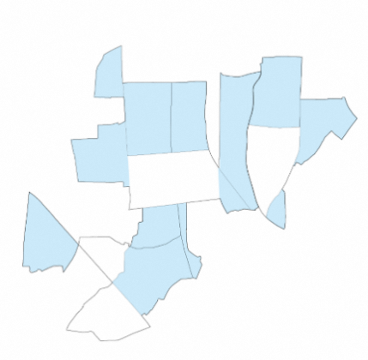
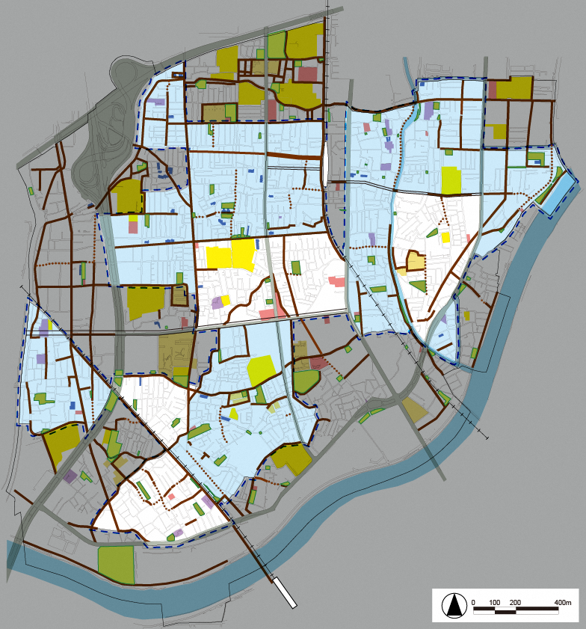

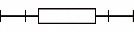











②
①
②
①
⑨
⑧
⑦
⑤
④
⑥
庄内西小学校
阪神高速 池田線
神崎川駅周辺のまちづくり
神崎川駅
阪急 神戸線
（建設中）豊中市立
庄内よつば学園
都 神崎刀根山線
国道 176号
阪急 宝塚線
都 穂積菰江線
都 三国塚口線
庄内南小学校
第七中学校
庄内コラボセンター
庄内さくら学園
庄内駅
都 庄内東駅前線
都 庄内西駅前線
庄内駅周辺のまちづくり
（旧）島田小学校
豊南小学校
高川小学校
（旧）野田小学校
大阪音楽大学
大阪音楽大学
（旧）庄内さくら学園中学校
野田中央公園
名神高速道路
③
【凡例】
地区
鉄道
広幅員道路等
公園・緑地等
学校・幼稚園等
寺社仏閣等
整備済
整備予定
主要生活道路（6m以上）
公共施設等
面整備（実績）
公的住宅
河川
建替促進事業（実績）
天竺川
都 曽根島江線
評価範囲
未解消
解消

- 評価範囲ごとの整備計画

庄内地区 ③島江町
 |  |  |  |  | ③島江町
基礎データ |  |  |  |  |  | 整備方針図
面積 |  |  |  |  | 8ha | 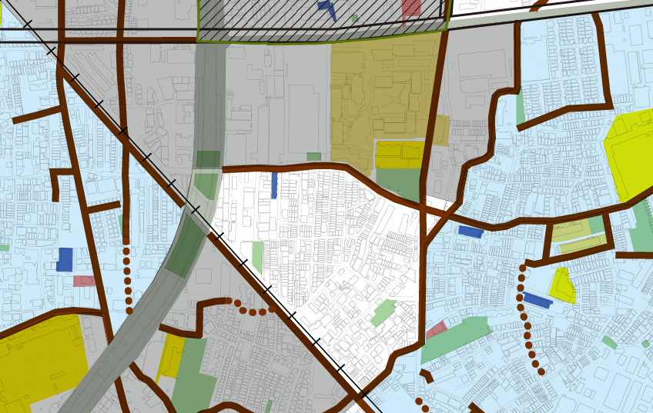  庄内南センター  大黒町南公園  島江公園  島江町2丁目公園  二葉北公園  庄内西こども園  阪神高速 池田線  島江町西  児童遊園  通り池水路  阪急 神戸線  島江北公園  栄町こども園  都 三国塚口線  庄内少年文化館  ※整備予定の主要生活道路沿道においては、特に重点的に除却・建替えを促進  【凡例】  鉄道  広幅員道路等  公園・緑地等  学校・幼稚園等  寺社仏閣等  整備済  整備予定※  主要生活道路（6m以上）  公共施設等  公的住宅  建替促進事業（実績）  危険密集と一体となって延焼危険性の低減を重点的に図る区域  ③
想定平均  焼失率 |  |  | R6年度末 |  | 28.3%
解消目標年度 |  |  |  |  | R7年度
建物棟数 |  |  |  |  | 756棟
計画事業量（R3年度～R7年度）
老朽建築物除却 |  |  |  |  | 64棟
道路 |  | 整備予定延長 |  |  | ― m
 |  | 用地取得面積 |  |  | ― ㎡
実績（R3～Ｒ6年度）
老朽建築物除却 |  |  |  |  | 9棟
道路 | 整備延長 |  |  |  | ― m
道路 | 用地取得面積 |  |  |  | ― ㎡
整備  スケジュール |  |  | 路線名 | 未拡幅道路延長 |  | R3年度 | R4年度 | R5年度 | R6年度 | R7年度

庄内地区 ②大島町
基礎データ |  |  |  |  |  |  |  |  |  |  |  |  | 整備方針図
面積 |  |  |  |  |  | 16ha |  |  |  |  |  |  | 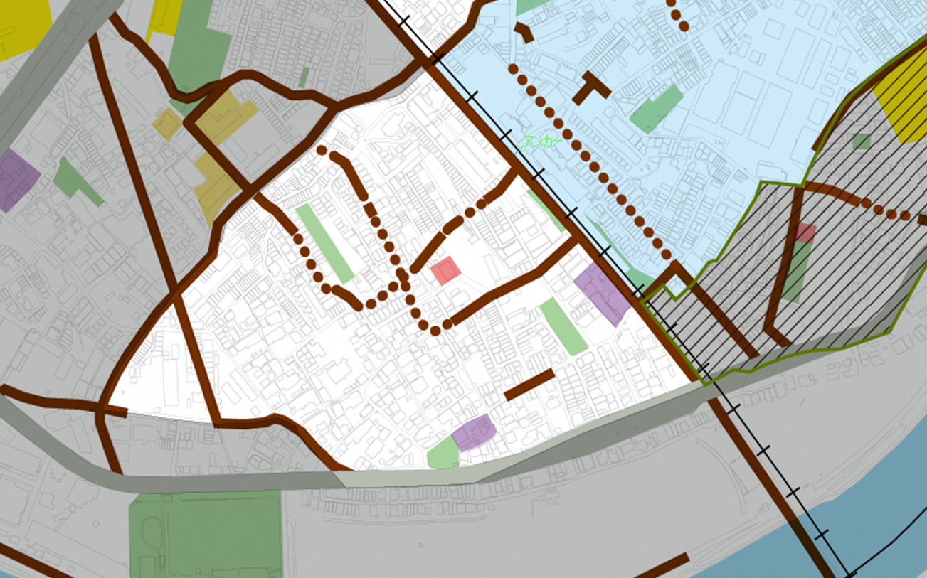  大黒町南公園  【凡例】  鉄道  広幅員道路等  公園・緑地等  学校・幼稚園等  寺社仏閣等  整備済  整備予定※  主要生活道路（6m以上）  公共施設等  公的住宅  建替促進事業（実績）  危険密集と一体となって重点的に延焼危険性の低減を図る区域  千成北公園  グリーンスポーツセンター  洲到止八幡宮神社  大島センター  主要生活道路  新福寺  二葉公園  主要生活道路  二葉北公園  最勝寺  大島町公園  大島町1丁目  児童遊園  ※整備予定の主要生活道路沿道においては、特に重点的に除却・建替えを促進
想定平均  焼失率 |  |  | R6年度末 |  |  | 43.1%
解消目標年度 |  |  |  |  |  | R7年度以降
建物棟数 |  |  |  |  |  | 1,143棟
計画事業量（R3年度～R12年度）
老朽建築物除却 |  |  |  |  |  | 56棟
道路 | 整備予定延長 |  |  |  |  | 439m
道路 | 用地取得面積 |  |  |  |  | 1,187㎡
実績（R3～Ｒ6年度）
老朽建築物除却 |  |  |  |  |  | 42棟
道路 | 整備延長 |  |  |  |  | 23 m
道路 | 用地取得面積 |  |  |  |  | 97.73㎡
整備  スケジュール |  |  | 路線名 |  |  |  |  |  |  | 未拡幅道路延長 |  |  | R3年度 |  |  |  | R4年度 |  | R5年度 |  |  | R6年度 |  | R7年度 |  |  | R8年度 |  | R9年度 |  |  | R10年度 |  | R11年度 |  |  | R12年度
 |  |  | 主要生活道路 |  |  |  |  |  |  | 約414ｍ  用地取得 ／ 道路整備 |  |  |  |  |  |  |  |  |  |  |  | 建替えに伴う用地取得 ／ 道路整備
庄内地区 ⑦庄内幸町、⑧庄内西町

 |  |  |  |  |  |  |  | ⑦庄内幸町 |  |  |  | ⑧庄内西町
基礎データ |  |  |  |  |  |  |  |  |  |  |  |  |  |  | 整備方針図
面積 |  |  |  |  |  |  |  | 15ha |  |  |  | 13ha |  |  | 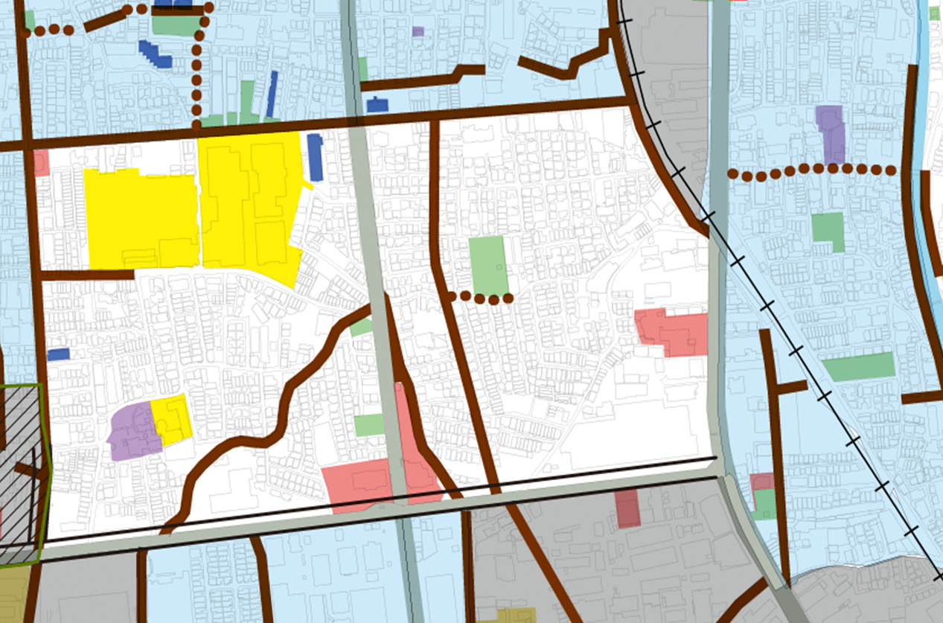  都 曽根島江線  庄内出張所  庄内さくら学園  庄内コラボセンター  庄内幸町図書館  庄内こどもの杜  幼稚園  幸町遊園  西町公園  豊中市消防本部  南消防署  豊中南警察署  日出センター  日出町公園  幸町3丁目公園  幸町公園  都 三国塚口線  労働会館  庄内神社  【凡例】  鉄道  広幅員道路等  公園・緑地等  学校・幼稚園等  寺社仏閣等  整備済  整備予定※  主要生活道路（6m以上）  公共施設等  公的住宅  建替促進事業（実績）  ※整備予定の主要生活道路沿道においては、特に重点的に除却・建替えを促進  ⑧  ⑦  庄内東第2公園  正業寺
想定平均  焼失率 |  |  |  |  | R6年度末 |  |  | 27.1% |  |  |  | 38.7%
解消目標年度 |  |  |  |  |  |  |  | R7年度 |  |  |  | R7年度
建物棟数 |  |  |  |  |  |  |  | 798棟 |  |  |  | 756棟
計画事業量（R3年度～R7年度）
老朽建築物除却 |  |  |  |  |  |  |  | 46棟 |  |  |  | 39棟
道路 | 整備予定延長 |  |  |  |  |  |  | 230 m |  |  |  | ― m
道路 | 用地取得面積 |  |  |  |  |  |  | 858㎡ |  |  |  | ― ㎡
実績（R3～Ｒ6年度）
老朽建築物除却 |  |  |  |  |  |  |  | 15棟 |  |  |  | 32棟
道路 | 整備延長 |  |  |  |  |  |  | 0 m |  |  |  | ― m
道路 | 用地取得面積 |  |  |  |  |  |  | 0㎡ |  |  |  | ― ㎡
整備  スケジュール |  |  |  |  | 路線名 |  |  |  |  |  |  | 未拡幅道路延長 |  |  |  | R3年度 |  |  |  |  | R4年度 |  |  |  |  | R5年度 |  |  |  |  | R6年度 |  |  |  |  | R7年度
 |  |  |  |  | 都 曽根島江線 |  |  |  |  |  |  | 約230ｍ |  |  |  |  |  |  |  |  |  |  |  |  |  |  |  |  |  |  | 用地取得 |  |  |  |  | 道路整備
 |  |  |  |  | 主要生活道路 |  |  |  |  |  |  | 約74ｍ |  |  |  | 用地取得 ／ 道路整備
豊南町地区 ①豊南町①
 |  |  |  |  |  |  | ①豊南町①
基礎データ |  |  |  |  |  |  |  |  |  |  | 整備方針図
面積 |  |  |  |  |  |  | 20ha |  |  |  | 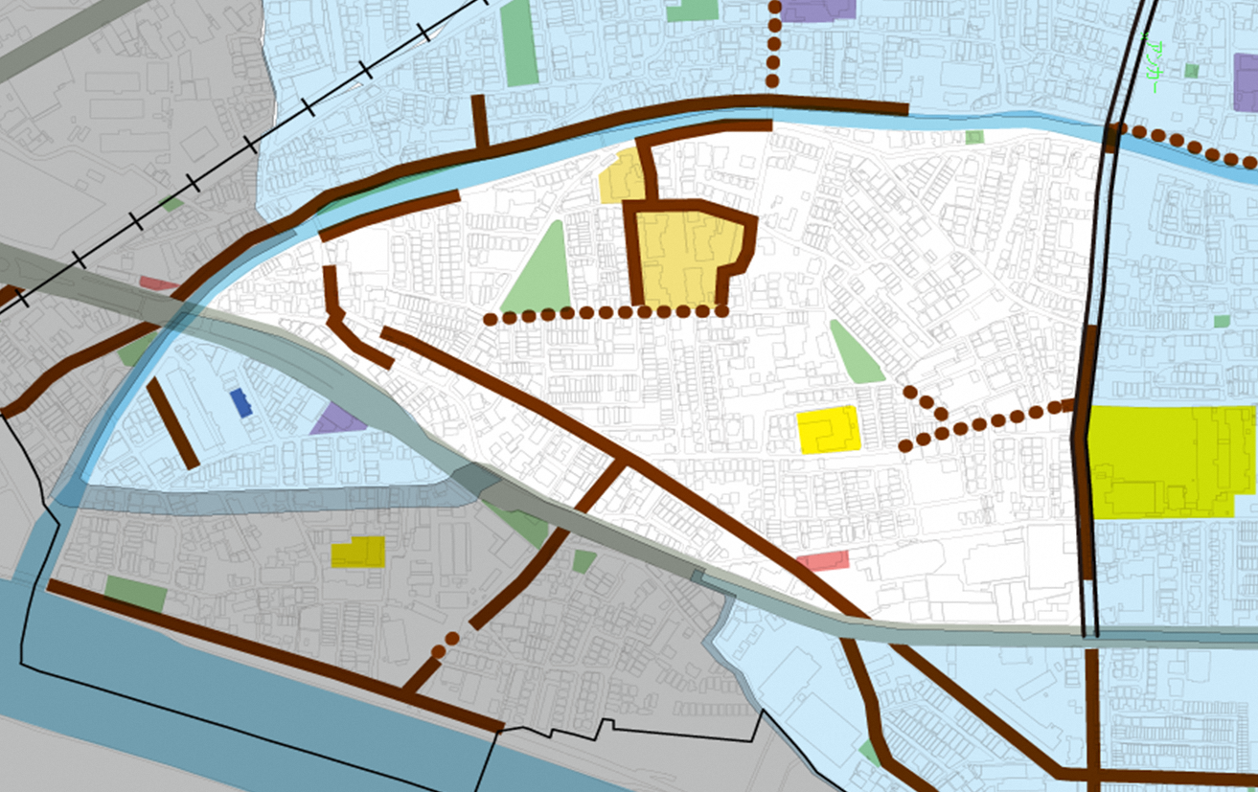    豊南老人憩いの家  豊南こども園  豊南町南公園  長島公園  豊南公園  ①  主要生活道路（１）  都 庄内東駅前線  阪急 宝塚線  三国センター  三国1丁目公園  豊南町西2丁目  児童遊園  豊南小学校  ※整備予定の主要生活道路沿道においては、特に重点的に除却・建替えを促進  【凡例】  鉄道  広幅員道路等  公園・緑地等  寺社仏閣等  整備済  整備予定※  主要生活道路（6m以上）  公共施設等  公的住宅  建替促進事業（実績）
想定平均  焼失率 |  |  |  | R6年度末 |  |  | 31.3%
解消目標年度 |  |  |  |  |  |  | R12年度
建物棟数 |  |  |  |  |  |  | 1,455棟
計画事業量（R3年度～R12年度）
老朽建築物除却 |  |  |  |  |  |  | 87棟
道路 | 整備予定延長 |  |  |  |  |  | 206 m
道路 | 用地取得面積 |  |  |  |  |  | 670㎡
実績（R3～Ｒ6年度）
老朽建築物除却 |  |  |  |  |  |  | 39棟
道路 | 整備延長 |  |  |  |  |  | ― m
道路 | 用地取得面積 |  |  |  |  |  | 0㎡
整備  スケジュール |  | 路線名 |  |  |  |  |  |  | 未拡幅道路延長 |  |  |  |  | R3年度 |  |  |  | R4年度 |  | R5年度 |  |  | R6年度 |  | R7年度 |  |  | R8年度 |  | R9年度 |  |  | R10年度 |  | R11年度 |  |  | R12年度
 |  | 豊南町西第20号線ほか |  |  |  |  |  |  | 約206ｍ |  |  |  |  |  |  |  |  |  |  | 用地取得 |  |  |  |  |  |  |  | 用地取得 / 道路整備
 |  | 主要生活道路 |  |  |  |  |  |  | 約160m |  |  |  |  |  |  |  |  |  |  |  |  |  | 用地取得 ／ 道路整備

